«Развитие мелкой моторики рук, как средство развития речи у детей с речевыми нарушениями»

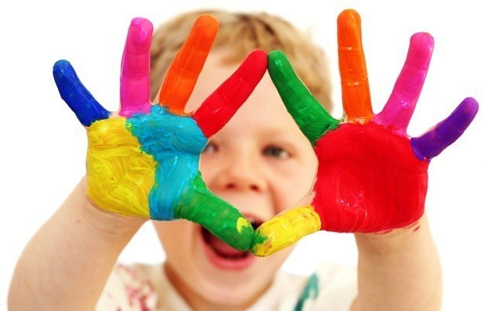

В последние годы в нашей стране отмечается тенденция на увеличение количества детей с отклонениями в развитии речи. Эти отклонения связаны, прежде всего, с неблагополучными экологическими условиями, различными инфекциями.
Проблема исправления речи в наше время является актуальной. Учитывая, что речевые отклонения возникают в раннем возрасте их необходимо своевременно выявлять и исправлять.
Научно установлено, что уровень развития речи детей находится в прямой зависимости от степени сформированности тонких движений пальцев рук.
Наблюдается также следующая закономерность: если развитие движений пальцев рук соответствует возрасту, то и речевое развитие находится в пределах нормы, если же развитие движений пальцев отстаёт, то задерживается и речевое развитие, хотя общая моторика при этом может быть нормальной и даже выше нормы.
У детей, имеющих диагноз фонетик фонематическое недоразвитие речи, отмечается выраженная в разной степени общая моторная недостаточность, а также недостаточная подвижность пальцев рук, т. к. это тесно связано с речевой функцией.
Неподготовленность к письму, недостаточность движений ручной моторики может вызывать негативное отношение к обучению в школе уже на самых первых этапах.
Вот почему работа по развитию мелкой моторики является важной составляющей обучения ребенка. В дошкольном возрасте важна работа именно по подготовке к письму, а не само письмо.
Движения руки человека формируются в процессе воспитания и обучения как результат ассоциативных связей, возникающих при работе зрительного, слухового и речедвигательного анализаторов.
Высокий уровень развития мелкой моторики свидетельствует о функциональной зрелости коры головного мозга и о психологической готовности ребенка к школе. Игры и упражнения на развитие мелкой моторики оказывают стимулирующее влияние на развитие речи. Они являются мощным средством поддержания тонуса и работоспособности коры головного мозга, средством взаимодействия ее с нижележащими структурами.
Выполняя пальчиками различные упражнения, ребёнок достигает хорошего развития мелкой моторики рук, которая не только оказывает благоприятное влияние на развитие речи (так как при этом индуктивно происходит возбуждение в речевых центрах мозга), но и подготавливает ребёнка к рисованию, а в дальнейшем и к письму. Кисти рук приобретают хорошую подвижность, гибкость, исчезает скованность движений.
Сначала развиваются тонкие движения пальцев рук, затем появляется артикуляция слогов; всё последующее совершенствование речевых реакций стоит в прямой зависимости от степени тренировки движений пальцев.
Таким образом, есть все основания рассматривать кисть руки как орган речи — такой же, как и артикуляционный аппарат.
С этой точки зрения проекция руки есть еще одна речевая зона мозга. Выдающийся педагог В. А. Сухомлинский отмечал : «Истоки способностей и дарований детей находятся на кончиках их пальцев. От пальцев, образно говоря, идут тончайшие ручейки, которые питают источник творческой мысли». Это совершенно справедливо, ведь кисть руки имеет наибольшее представительство в моторной зоне коры головного мозга.
Систематические упражнения по тренировке движений пальцев рук наряду со стимулирующим влиянием на развитие речи является мощным средством повышения работоспособности коры головного мозга. Возможность познания окружающих предметов у детей в большей степени связана с развитием действий рук.
Умение выполнять мелкие движения с предметами развивается в старшем дошкольном возрасте. Именно к 6-7 годам в основном заканчивается созревание соответствующих зон коры головного мозга, развитие мелких мышц кисти. Важно, чтобы к этому возрасту, ребёнок был подготовлен к усвоению новых двигательных навыков.
Поэтому придается большое значение использованию этого факта в работе с детьми, имеющими нарушения в развитии речи.
Выполняя пальчиками различные упражнения, дети достигают хорошего развития мелкой моторики рук, которая не только оказывает благоприятное влияние на развитие речи (так как при этом индуктивно происходит возбуждение в центрах речи), но и подготавливает их к рисованию и письму. Кисти рук приобретают хорошую подвижность, гибкость, исчезает скованность движений, это в дальнейшем облегчает приобретение навыков письма.
Всё это создаёт благоприятную базу для развития речи и более успешного обучения в школе.

